第二单元 开发海洋资源
第三节 海洋生物资源及其开发
教学目标：
- 知识和技能
（1）了解海洋中主要的生物资源种类及其功能
（2）了解海洋农牧化的技术方法和海洋牧场的生产方式和在实际生产中的应用。
（3）了解海洋药物和保健食品开发应用价值和未来前景。
2、过程和方法
查阅有关海洋渔场资料，理解海洋渔场形成的条件和海洋捕捞空间的扩展特点
3、情感、态度、价值观
掌握世界海洋鱼场的分布情况，目前所面临的问题以及采取的措施，认识保护传统渔场
教学重点：理解海洋渔场形成的条件
教学难点：
掌握世界海洋鱼场的分布情况，目前所面临的问题以及采取的措施
课程类型：
新授课
教学方法：
1、自习辅导
2、讨论法
教学准备：
- 布置学生预习
- 课件制作
课时安排：一课时

一、课前准备：
1复习洋流模式图
2收集有关我国渔业资源的资料
3海洋生物资源的主要类型 海洋鱼类
海洋虾类
海藻
4保护传统渔场，开拓捕捞空间 海洋渔业主要集中的地区是
保护海洋渔业资源必修采取
开拓海洋捕捞空间，应向
5海水养殖与海洋牧场 海水养殖
海洋牧场
海洋不仅为人类提供大量_________，也是人类获取药用资源的____________。
6海洋药物和营养保健食品的开发 海洋生物生产营养保健食品是海洋开发的一个重要方向可____________，促进____________、_____________等。特别是___________食品，前景最为诱人。
二、课堂生成：
（一）要点1 海洋生物资源的主要类型
知识点1 海洋生物资源类型 过程——自主学习
海洋生物资源类型 | 特点
海洋渔业资源
海洋虾蟹
海洋藻类
（二）要点2保护传统渔场，开拓捕捞空间
知识点2 海洋渔业资源 过程——探究活动
探究活动1读课本内容和“世界主要的海洋渔场”图，回答下列问题：
- 海洋渔业主要集中什么海域？为什么？

- 世界上的海洋渔场的主要分布在哪些海域？

- 世界上有哪些著名的渔场？他们的成因是什么？

探究活动2读课本内容和“世界海洋鱼类可持续捕获量与实际鱼获量、世界人口数量关系”图，回答下列问题：
（1）20世纪70年代以来，世界海洋鱼类可持续捕获量与实际鱼获量表现什么特点？

（2）这表明世界海洋传统渔场出现了什么问题？原因是什么

（3）今后在保护传统渔场中应该采取哪些措施？

（三）要点3海水养殖增殖与海洋牧场
知识点3 海洋牧场 过程——探究活动
探究活动3读课本“三、海水养殖增殖与海洋牧场”内容，回答下列问题：
- 海洋农牧化包括哪些技术？有哪些优点？

- 什么是海水养殖和海水增殖？

- 什么是“海洋牧场”？包括哪些具体方法？
（四）要点4海洋药物和营养保健食品开发
探究活动4 查阅资料，简要介绍南大洋捕鲸状况以及“绿色和平组织”的护鲸行动

三 课堂小结
为本节课设计知识体系
教学反思
[应用提升]
海洋水域占地球表面积70%以上，海洋中蕴藏着丰富的生物资源，随着世界人口的增加，人类加速了对海洋生物资源的的开发利用。假如开发过度，将会导致海洋生物资源的枯竭。据此回答1—4题。
1.海洋生态系统中数量最多的生物是 （ ）
A、藻类 B、虾类 C、鱼类 D、哺乳类
2.为合理开发和保护海洋资源，可采取的措施是 （ ）
①全面禁止捕捞 ②实行休渔期、划分休渔区
③控制渔网网眼的大小 ④制定相应的法律规定
A、①②③ B、①②④ C、①③④ D、②③④
3.目前海洋捕捞的主要对象是 （ ）
A、经济鱼类 B、虾蟹类 C、贝类 D、藻类产品
4.在不破坏生态平衡的前提下，世界海洋可持续鱼获量 （ ）
A、越来越多 B、越来越少
C、是可再生资源，取之不尽，用之不竭 D、是一个恒量
5.海洋渔业资源分布比较贫乏的地区是 （ ）
A、近海的大陆架海域 B、冷海水上泛的海区
C、温带浅海区 D、高盐度的深海
6.下列不属于开拓捕捞空间的是 （ ）
A、开发远洋渔场 B、开发深海渔业
C、捕捞品种更广泛 D、发展海水增养殖业
7.读下图，回答下列问题。
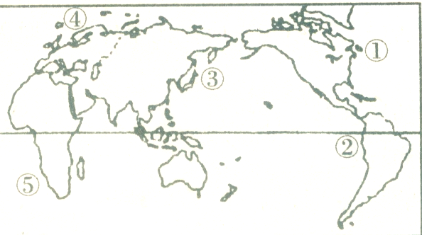

⑴填出图中数码所代表的渔场名称。
①____________②____________③_____________④___________⑤____________
⑵渔场①处在____________ 暖流和____________寒流交汇的地方。渔场②的成因是
___________________________________________________________________。
⑶温带沿海大陆架渔业资源丰富的主要原因是_________________________________
___________________________________________________________________。
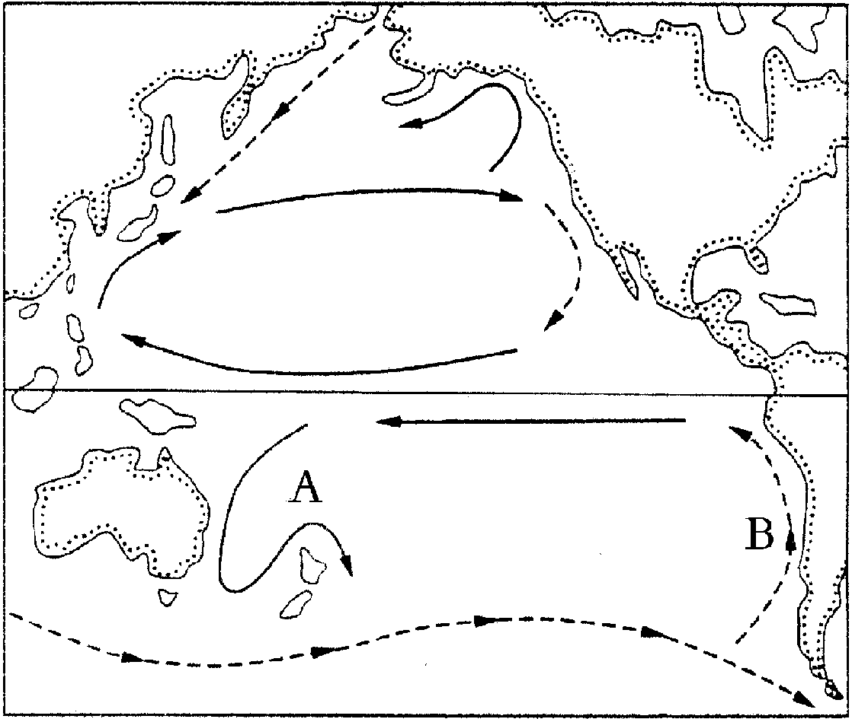
8.读“太平洋洋流示意图”，回答下列问题。
太平洋洋流示意图
①
②
③
⑤
⑦
⑥
④

⑴图中① ——⑦所代表的洋流中，属于风海流的是________，对我国降水有重要义的洋流是______________（填名称）。
⑵日本海洋水产品在居民食品结构中所占比重较高的原因是____________________
和临近西北太平洋渔场。
⑶洋流⑥处形成渔场的原因是该洋流是________流，海洋浮游生物丰富。在世界各大渔场中，受厄尔尼诺危害最大的渔场是____________________。
⑷千岛寒流流经沿岸的气候主要为 （ ）
A、温带季风气候 B、温带海洋性气候
C、温带荒漠气候 D、温带大陆性气候.
⑸目前人类所面临的海洋问题主要有两方面：①____________②_____________。

